桓台县第三小学举行第三届
“国学小名士”大赛
腹有诗书气自华。为弘扬中华传统优秀文化，陶冶学生情操，加强爱国主义教育，丰富课余生活，营造书香校园，11月10日，桓台县第三小学第三届“国学小名士”大赛顺利举行。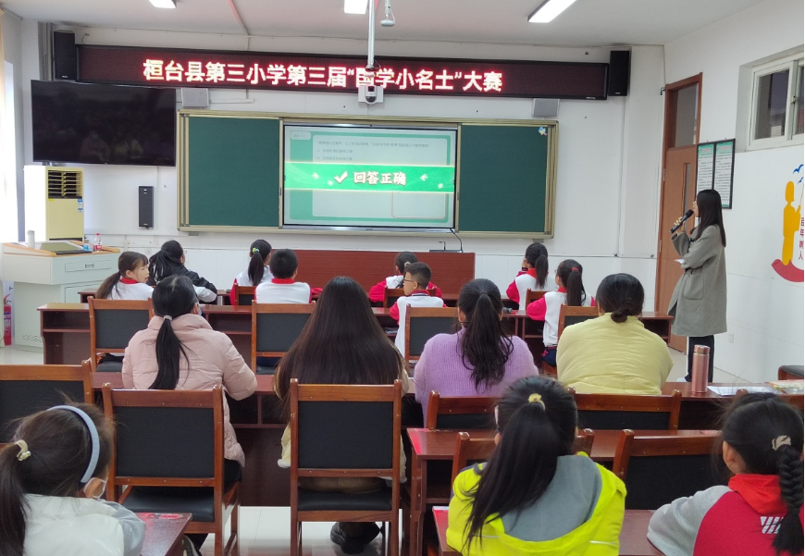

本次竞赛以古典诗词、文学常识等为主要内容，实现比赛题目与日常学习内容的统一。比赛设有必答题、抢答题以及“飞花令”等环节，不仅考验了选手们平时的积累，更考验了选手们的反应能力和心理素质。参赛的选手个个博闻强识，充满信心，表达自然，不仅能正确把握比赛内容，诗词成语更是信手拈来，声情并茂，富有韵味和表现力。在进行限时思考时，倒计时令现场气氛变得越来越紧张，台下的同学也打起十二分的精神进行观战。比赛越来越激烈，选手们更是争先恐后，大显身手。
此次活动的开展，在孩子们的心灵中产生了潜移默化的作用，让同学们丰富了知识，更主要的是喜欢上了传统文化。泱泱中华，礼仪之邦；国学瑰宝，熠熠生辉。通过系列活动的开展，培养了学生仁义敦厚和高尚的人格品德。

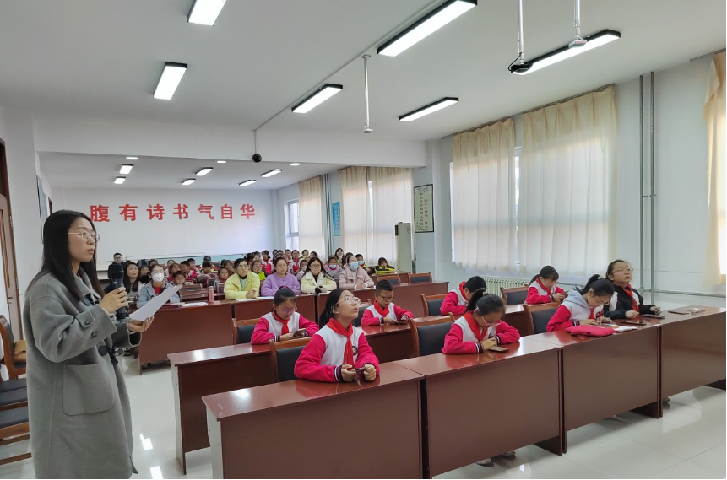

桓台县第三小学
2023年11月11日

